План работы детского объединения «Мастерская рукодельница»
Дата: 8.11. 2021 год - 11.11.2021 год
Время по расписанию: Понедельник - Четверг - 1гр - 13.00 – 15.20; 2гр - 15.30 – 17.50

Тема занятия | Тема: Техника «Канзаши» - цветы
Содержание занятия: | Задание: № занятие 1.18 -1.21
https://yandex.ru/images/search?text=цветы%20канзаши%20мк%20для%20начинающих&from=tabbar&pos=8&img_url=https%3A%2F%2Fsun9-76.userapi.com%2Fya8sLt6arpomY0UMF2a5rqGLNrKLX4DUw6j55Q%2FOc6VRVu5WLI.jpg&rpt=simage
https://yandex.ru/images/search?text=цветы%20канзаши%20мк%20для%20начинающих&from=tabbar&p=1&pos=35&rpt=simage&img_url=https%3A%2F%2Favatars.mds.yandex.net%2Fget-pdb%2F1874991%2F2ddb012b-d844-4b6d-8083-232f41343e58%2Fs1200%3Fwebp%3Dfalse
 | 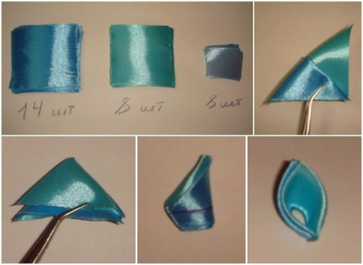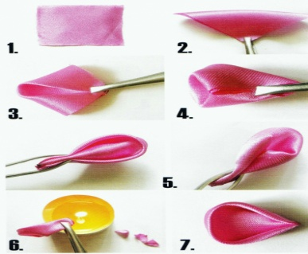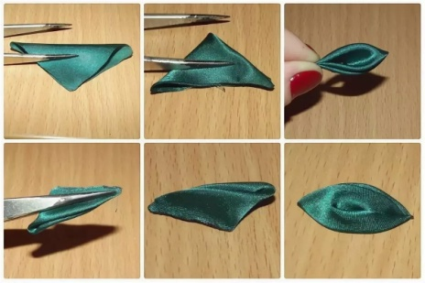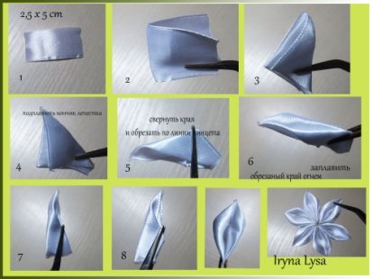
Инструменты для использования:
Вам понадобиться при работе ленты 2,5 см.- Красные и зеленые, пинцет, свечка, ножницы . И Желание делать красоту. Обязательно с родителями, соблюдая технику безопасности, при работе с ножницами и свечкой.

Практическая работа:  (образец) | Делаем цветок в технике канзаши с круглыми лепестками:  Вырезаем 6 квадратиков 5*5 см .Каждый квадратик складываем по диаметру пополам. В образовавшемся треугольнике острые углы складываем в середину так, чтобы кончики легли на третью сторону треугольника. Поначалу 2 стороны треугольников скрепляем ниткой в одной точке над 3-им треугольником, а когда наберетесь опыта, то можно будет не скреплять. Выворачиваем заготовку, чтобы получился закругленный лепесток, сшитые кончики треугольников окажутся на средине заготовки с задней стороны. Сгибаем заготовку пополам. Нижнюю часть будущего лепестка немного обрезаем, но не горизонтально, а под углом, чтобы он был более аккуратный и ровный. Зажигалкой спаиваем 2 конца вместе. Делаем 6 таких лепестков. В середине скрепляем все лепестки ниткой с иголкой вместе (можно также все лепестки склеить между собой), а сверху прикрепляем яркую бусинку. (Смотрите образцы)
Форма обратной связи | По WhatssApp: 89502080840  В группе ВКонтакте: https://vk.com/club197833371

